Taalschat 15
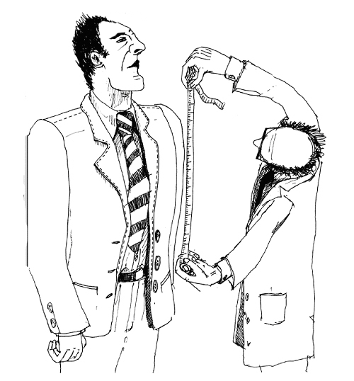
1 Iemand uit zijn tent lokken.
Iemand ertoe brengen zijn mening te zeggen.
2 Bitter in de mond maakt het hart gezond.
Vieze medicijnen hebben vaak de meeste kracht.
3 Wie het breed heeft, laat het breed hangen.
Wie veel geld heeft, kan veel uitgeven.
4 Een druppel op een gloeiende plaat.
Het helpt bijna niets.
5 Het achter de elleboog hebben.
Onbetrouwbaar en achterbaks zijn.
6 Ergens een mouw aan weten te passen.
Ergens een oplossing voor weten.
7 Iemand bij zijn lurven pakken.
Iemand beetpakken.
8 Een uiltje knappen.
Een dutje doen; even slapen.
9 Zijn stekels opzetten.
Boos worden.
10 Lont ruiken.
Gevaar bemerken.

1 aanvankelijk - eerst 6 vagebond - zwerver
2 vermaning - waarschuwing 7 sober - eenvoudig
3 amper - nauwelijks 8 expert - deskundige
4 cultuur - beschaving 9 repeteren - herhalen
5 catastrofe - ramp 10 letterkunde - literatuur

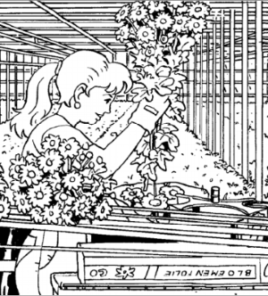
1 kwartaal - het vierde deel van een jaar
2 kwartet - groep van vier personen
3 advent - vier weken voor Kerstmis
4 analfabeet - iemand die niet kan lezen en schrijven
5 agrarisch - wat te maken heeft met landbouw
6 landbouw - akkerbouw, veeteelt, tuinbouw en bosbouw
7 ongeschoold - geen opleiding hebben gevolgd
8 productie - alles wat in een fabriek wordt gemaakt
9 vacature - baan waar iemand voor wordt gezocht
10 solliciteren - proberen een baan te krijgen, meestal per brief
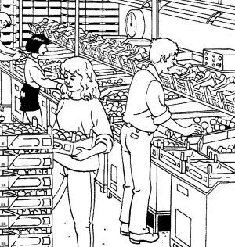
11 advertentie - krantenbericht zoals reclame, vacature e.d.
12 contract - overeenkomst met afspraken bijv. voor 1 jaar
13 gilde - vereniging van ambachtslieden in de middeleeuwen
14 vakbond - vereniging van werknemers met hetzelfde beroep
15 solidair - iets steunen omdat je het ermee eens bent
16 welvaart - bijna iedereen heeft het goed, weinig armoede
17 welzijn - je gelukkig voelen, geen grote zorgen hebben
18 monteren - in elkaar zetten bijv. een bouwpakket
19 demonteren - uit elkaar halen bijv. een bom
20 streber - iemand die ten koste van alles de beste wil zijn

1 Da. - vrl. dominee 11 Pres. - president
2 Ds. - mnl. dominee 12 Vz. - voorzitter
3 Mgr. - Monseigneur 13 Hr. - heer
4 Ir. - ingenieur 14 Mevr. - mevrouw
5 Ing. - ingenier 15 Mej. - mejuffrouw
6 Mr. - meester 16 Gebr. - gebroeders
7 Prof. - professor 17 Zn. - zoon/zonen
8 Dr. - doctor 18 Jr. - junior
9 Drs. - doctorandus 19 Sr. - senior
10 Min. - minister 20 St. - sint

